UN PETIT TOUR DE CE QUE NOUS VIVONS AU COLLEGE A ILAKA
Les classes de CP2
Ils font la lecture. Ils s’intéressent et font attention à ce qu’ils lisent, à tour de rôle, et si quelqu’un fait une faute, tout le monde peut signaler que c’est faux. C’est mignon.

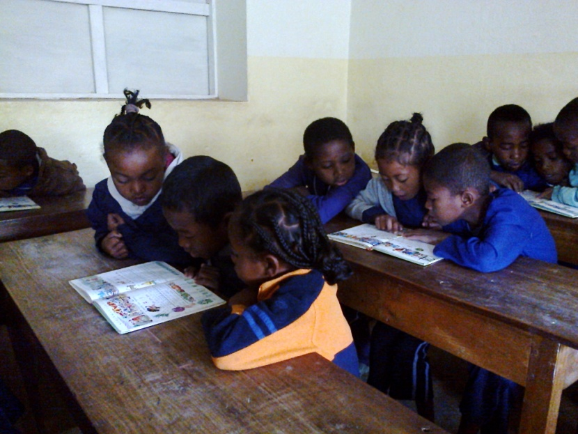
Voilà le Collège Gilbert RAMANANTOANINA à Ilaka Centre, se situe dans la brousse village très étendu. Nous sommes dans le Diocèse d’Ambositra. A la fois on étudie, on travaille aux champs. La majorité vive de l’agriculture. Vie très difficile à cause des intempéries!
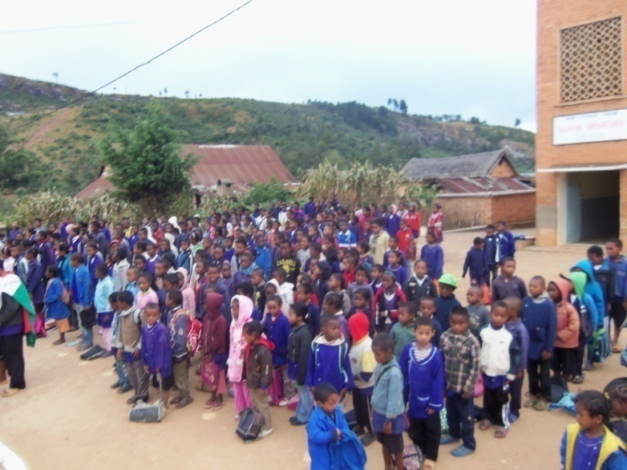
A midi après les classes, Tous les élèves mangent à la cantine. Ce qui leur procure une meilleure alimentation et une meilleure santé. Ceci est notre grand souci !

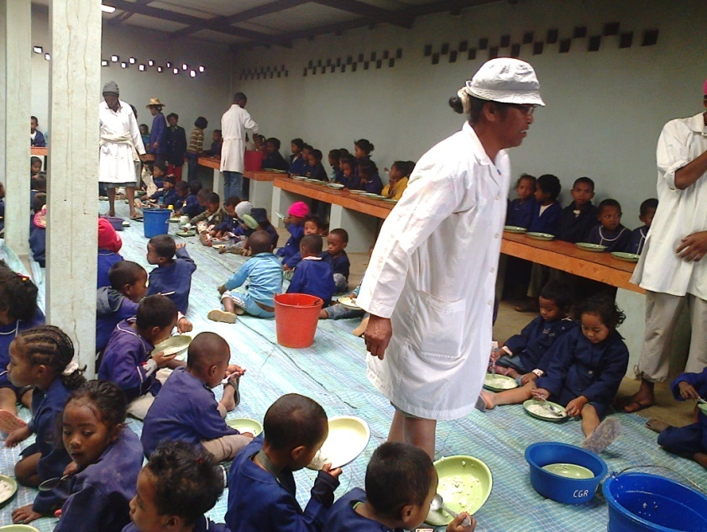

ECOLE GILBERT
Ilaka Centre le 28 Janvier 2016
RAMANANTOANINA
ILAKA CENTRE
E-mail : razafyrola@gmail.com
Chers bienfaiteurs,
Un petit écho du Collège Gilbert RAMANANTOANINA d’ Ilaka Centre :
C’est une école paroissiale tenue par les sœurs Missionnaires de l’Evangile. Elle est située dans une petite commune en brousse, dans le Diocèse d’ Ambositra. Les villageois sont des paysans simples qui vivent de l’agriculture bien précaire dans la région. Dans cette école, il y a 35 enfants en maternelle petite section et 30 en grande section, 198 en primaire et 109 au collège. Au total 372 élèves, 14 éducateurs, 3 sœurs et 2 cuisinières pour la cantine.
Les parents s’intéressent à l’éducation de leurs enfants mais parfois l’extrême pauvreté est un blocage. Certains élèves s’arrêtent en cours d’année faute de financement. Des qu’ils savent lire et écrire un peu, ils gardent les zébus, animaux de la région ou aident les parents à gagner leur vie malgré leur désir d’étudier.
A l’école, le niveau scolaire s’améliore petit à petit et le taux de réussite aux examens officiels s’élève d’année en année. Heureusement nous avons la cantine pour palier à la dénutrition. Beaucoup d’élèves viennent à l’école sans rien manger bien qu’ils doivent effectuer 5 à 12 kms à pied. La situation économique des familles est déplorable, ce sont des paysans très pauvres gagnant un salaire journalier 2.500ar/jour même pas 1 Euro. Dans notre secteur se trouve beaucoup de malades mentaux (notre région est en zone rouge).
Au nom des parents d’élèves, des enfants du Collège, des éducateurs et surtout nous les Sœurs responsables du Collège, nous serions contentes de votre soutien fraternel pour que les enfants de l’école mangent un repas équilibré par jour à notre cantine. Votre aide sera la bienvenue par l’intermédiaire de Sœur Jeannette et du Frère Renaud.
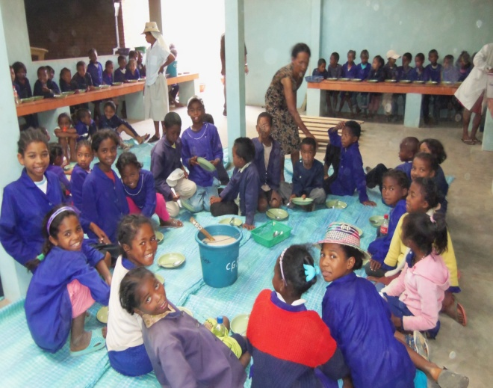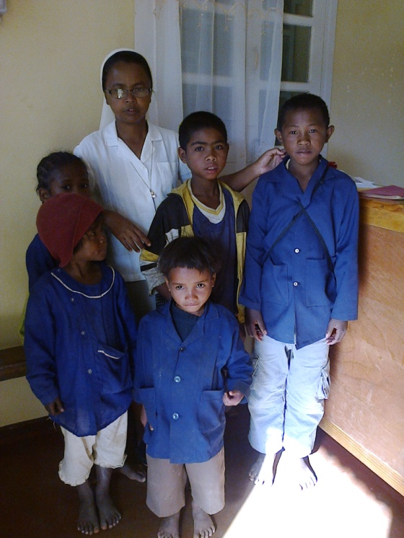
Moi, Nambinina
Enfants de parents malades mentaux et sans papa

